大连海事大学

实验报告



**课程名称**

**专 业**

**班 级**

**学 号**

**姓 名**

**指导教师**

**年 月 日**

**目 录**

一、 实验背景资料 - 1 -

二、 实验目的 - 1 -

三、 实验思路 - 1 -

四、 实验步骤与结果 - 1 -

五、 总结与心得体会 - 1 -

六、 参考文献 - 1 -

七、 附录 - 2 -

# 实验背景资料

# 实验目的

# 实验思路

# 实验步骤与结果

# 总结与心得体会

# 参考文献（如果有则列明，如果没有这部分可以删除）

# 附录

**格式要求**

1. **目录**

目录标题：三号宋体，加粗，居中，段前20磅，段后10磅，无缩进，“目”和“录”之间空4格；

各章题序及其余：小4号宋体；自动生成，段前段后0磅；一级标题空2个字符（空4格），二级标题空4个字符（空8格），三级标题空6个字符（空12格）。

1. **正文部分**
2. 标题

论文正文分章节撰写，每章开始另起一页书写。各章标题要突出重点、简明扼要。字数一般应在15字以内，不加标点符号。

各级标题理科顶格。

①章标题四号加粗，多倍行距值1.25，段前20磅，段后10磅

②节标题小四号加粗，多倍行距值1.25，段前0.5行，段后0.5行。

③条标题五号加粗，多倍行距值1.25，段前0.5行，段后0.5行。

④款、项标题五号，多倍行距值1.25，段前0行，段后0行。

1. 正文文本

正文中所用字体，一律中文字体为宋体，数字、英文为新罗马字体。正文采用小四号，多倍行距值1.25，段前0行，段后0行，首行缩进2个字符。

1. **引用文献标注**

引文标注采用顺序编码制。正文中引用文献的标示应置于所引内容最后一个字的右上角，所引文献编号用阿拉伯数字置于方括号“[ ]”中，用小4号字体的上角标。要求：

1. 引用单篇文献时，如“二次铣削 ”。
2. **公式**

论文中的公式应另起行，若公式前有文字（如“解”、“假定”等），文字前空4个字符。公式应标注序号，并将序号置于括号内。序号按章编排，如第一章第一个公式的序号为“（1.1）”。文中引用公式时，一般用“见式(1.1)”或“由公式（1.1）”。公式末不加标点符号。公式应该是可编辑的，若是采用word2007版编写的公式，在文档转化为2003版之后，公式会转化为图片，应该再用2003的office版本重新编辑。公式段前段后3磅，1.25倍行距。公式主体居中，序号右对齐。作者可以根据实际情况调整，保持美观。

1. **插表**

表格为规范的三线表。

（1）表题

每个表格均应有表题（由表序和表名组成），居中位置。

表序一般按章编排，如第1章第一个插表的序号为“表1.1”，第二章第一个插表为“表2.1”等。表序与表名之间空1个字符，表名中不允许使用标点符号，表名后不加标点，表有统一单位的，加圆括号，括号紧接表头，不空格。

表题置于表上，用5号字体，加粗居中，段前段后0行，1.25倍行距，首行不缩进。

（2）表头和数据

表头设计应简单明了，尽量不用斜线，不加粗。表中单位应写在每一列的表头中，加圆括号。表中数据应准确无误，书写清楚。数字空缺的格内加横线“—”（占2个空格宽度）。表内文字或数字上、下或左、右相同时，采用通栏处理方式，不允许用“//”、“同上”之类的写法。表中文字说明句末不加标点，字号尽量采用5号字（当字数较多时可用小5号字，但在一个插表内字号要统一），1.25倍行距，段前段后0行。

（3）表的格式

①表的大小

选中整张表，右击，自动调整：根据窗口调整表格。表格的表格线为黑实线，线条0.5磅。

②表的对齐方式

表中内容全是单行，全表选中，右击，单元格对齐方式：水平居中。若表中内容有分行情况，右击，单元格对齐方式：中部两端对齐。编者也可以按照需要，保持表的美观。

③表的编排

插表之前文中必须有相关文字提示，如“见表1.1”、“如表1.1所示”。一般情况下插表不能拆开两页编排，如某表在一页内安排不下时，才可转页，以续表形式接排，表左上角注明编号，编号后加“（续表）”，并重复表头。

表与上下正文间需空一行编排。例如：

**表2.1 单位在每列的书写示例**

|  |  |  |  |  |
| --- | --- | --- | --- | --- |
| 基体 | 序号 | 粉末类型和预热温度（℃） | 失效温度（℃） | Ec计算值（GPa） |
| SUS304不锈钢 | 1 | 粗粉& 1000 | 180 | 4.21 |
| 2 | 粗粉& 800 | 10 | 4.38 |
| 3 | 细粉& 1000 | 300 | 4.95 |
| 4 | 细粉& 800 | 120 | 5.08 |

1. **插图**

（1）总体要求

插图应与文字紧密配合，文图相符，内容正确。选图要精练，插图、照片应完整清晰。

（2）图题及图中说明

每个图均应有图题（由图序和图名组成），居中位置。图题不宜有标点符号。图名在图序之后空1个字符排写。图序按章编排，如第l章第一个插图的图号为“图1.1”，第2章第一个插图的图号为“图2.1”等。图题置于图下，只需用中文书写，有图注或其它说明时应置于图题之上。引用图应注明出处，在图题右上角加引用文献号。图中若有分图时，分图题置于分图之下或图题之下，分图号用a)、b)等表示。图题用5号加粗，段前段后0行，1.25倍行距。图中文字和数字等字号用5号字体。

（3）插图编排

图的样式必须为嵌入式，居中。插图之前，文中必须有关于本插图的提示，如“见图1.1”、“如图1.1所示”等。插图与其图题为一个整体，不得拆开排写于两页。插图处的该页空白不够排写该图整体时，则可将其后文字部分提前排写，将图移到次页。但是全文的图的编号不能乱，图2.1必须在图2.2之前。有分图时，分图过多在一页内安排不下时，可转到下页，总图题只出现在下页。图与上下正文间需空一行编排。

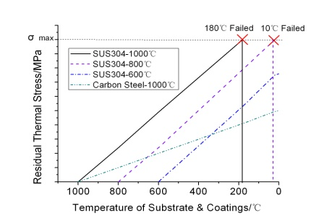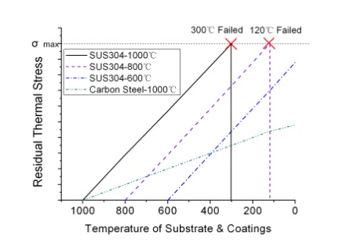

**b**

**a）粗粉涂层 b）细粉涂层**

**图3.1涂层在冷却过程中残余热应力的变化情况**

1. **结论**

结论标题：四号宋体，加粗，顶格，段前20磅，段后10磅，1.25倍行距。

结论内容：宋体小四，段前段后0行，1.25倍行距。

1. **参考文献**

参考文献标题：四号宋体，加粗，居中，段前20磅，段后10磅，1.25倍行距。每个字之间空一格。参考文献序号及内容：宋体五号，段前段后0行，1.25倍行距。参考文献标注采用顺序编码制，顶格书写。